**Luyện Tập 1**

1. **Mục tiêu**

* Biết vận dụng định lý vào bài tập tính độ dài một cạnh của tam giác vuông khi biết độ dài hai cạnh còn lại. Biết chứng minh một tam giác là tam giác vuông khi biết độ dài ba cạnh của nó.

**B. Nội dung ghi bảng**

**1. Định lý Pytago( em hãy điền vào chỗ trống)**

Trong một tam giác vuông, bình phương của cạnh huyền bằng tổng các bình phương ……….

ΔABC vuông tại A ⇒ ….. = AB2 + AC2

**2. Định lý Pytago đảo( em hãy điền vào chỗ trống)**

Nếu một tam giác có bình phương của một cạnh bằng tổng các bình phương của hai cạnh kia thì ……..

ΔABC có BC2 = AB2 + AC2 suy ra ∠BAC = …….

I. Câu hỏi trắc nghiệm

**Bài 1:** Cho tam giác ABC vuông tại B. Khi đó (chọn câu đúng)

A. AB2 + BC2 = AC2

B. AB2 - BC2 = AC2

C. AB2 + AC2 = BC2

D. AB2 = AC2 + BC2

**Bài 2:** Cho tam giác ABC vuông cân tại A. Tính độ dài cạnh BC biết AB = AC = 2dm

A. BC = 4 dm            B. BC = √6 dm             C. BC = 8dm            D. BC = √8 dm

**Bài 3:** Cho hình vẽ. Tính x

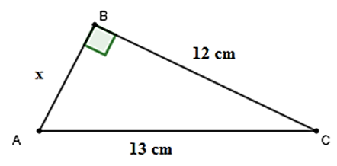

A. x = 10cm            B. x = 11cm             C. x = 8cm             D. x = 5cm

II. Bài tập tự luận

**Bài 54/131:Hình 128**

|  |
| --- |
| [H128-ch2-T7](https://3.bp.blogspot.com/-_4t8Pn5Y6bE/WPHG_p9fVKI/AAAAAAAADTA/Ft4RaALCqfMET23y8paH_QZL4FHfzbDHgCLcB/s1600/H128-ch2-T7.png) |
| Hình 128. |

Áp dụng định lí Py-ta-go trong tam giác vuông ABC, ta có:  
AC2 = AB2 + BC2

AB2 = AC2 - BC2 = (8,5)2 - (7,5)2 =

AB2 = ……….

AB = ……

Hình 129

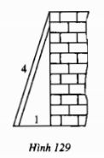

Thang tạo với tường một tam giác vuông, giả sử tam giác vuông đó có: BC = 4, BA = 1, áp dụng định li pytago, ta có chiều cao của bức tường là:

AC2+ AB2= BC2

nên AC2= BC2- AB2= 16 - 1 = 15

=>AC = ………..

Bài 58 : Trang 132 - sgk toán 7 tập 1

***Đố:*** Trong lúc anh Nam dựng tủ  cho đứng thẳng, tủ vướng vào trần nhà không ?

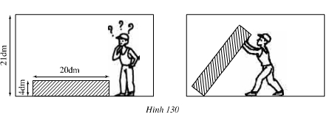

**Bài làm:**

Gọi d là đường chéo của tủ

vậy đường chéo tủ có chiều dài là

Ta có d2= 202+ 42= 400 + 16 = 416.

=> d = ………

=> d … 21dm

Như vậy anh Nam đẩy tủ đứng thẳng không bị vướng vào trần nhà.

**Bài tập tự giải**: 59,60,61,62 và xem phần có thể em chưa biết sgk/132,133,134.